Dragi učenci in učenke!
Pred vami je učni list, ki pokriva snov od strani 88-94. Preberite snov in rešite učni list. Tega pa potem prilepite v zvezek. Pa veliko zdravja želim.
Učiteljica Polona

Dunajski kongres in revolucije 1848
1. Opiši meščansko življenje po dunajskem kongresu.
Meščani kot nosilci naprednih idej, so se takoj po kongresu umaknili iz javnega življenja, predvsem zaradi cenzure, absolutizma. Predvsem so se posvečali družini, vzgoji oztrok, udobnemu bivanju. Odmikali so se od vsakdanjega sveta, zato je to obdobje (1815-1848) znano tudi kot romatika.
2. Kaj je bidermajer?
Začetek gibanja zaznamuje dunajski kongres leta 1815, konec pa marčna revolucija leta 1848. Slikarstvo prikazuje vrednote meščanskega kroga. Med motivi prevladuje portret, priljubljena so še tihožitja in krajine. Poudarjajo pomen družine, prijateljstva, urejenega in umirjenega življenja ter spoštovanje družbenih načel.
V slovenskem prostoru je slog bidermajerja prevladoval v prvi polovici 19. stoletja. Oblikovno so se slikarji zgledovali po neoklasicističnih umetnikih, barve so umirjene, poudarek je na risbi. Slikarska poteza je jasna.
Najpomembnejši predstavniki tega časa so slikarji Matevž Langus, Jožef Tominc in Mihael Stroj.

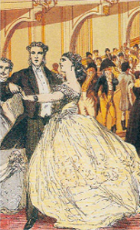
3. Oglej si ilustracijo in odgovori na vprašanja.
V času dunajskega kongresa je veljal izrek: »Cel Dunaj se zabava.« Zakaj meniš, da je bilo temu tako? Zmaga nad Napoleonom.
Kje je bil vzrok, da so se lahko zabavali?
Premagali so Napoleona, dobili so (plemiči, stari vladarji, visoka duhovščina) nazaj svoje privilegije.
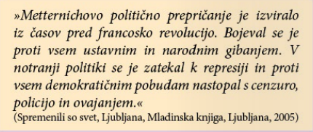
4. Preberi odlomek in odgovori na vprašanja.
Kaj je sveta aliansa? Vojaška zveza
Kdo jo je ustanovil? Rusija, Avstrija, Prusija pod vodstvom Metternicha.
Kako je delovala? Pomagaj si z besedilom. S pomočjo nasilja, cenzura. Bili so proti kakršnikoli svobodomiselni ideji.
Je bila uspešna? Na začetku.

5. Sta si pojma legitimizem in liberalizem podobna? Razloži ju.

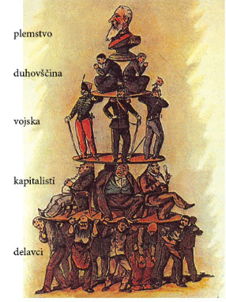
6. Meščani so kritizirali obstoječo družbeno ureditev, ki jo prikazuje karikatura na levi.
Kdo je odločal v državi? Kralj, visoka duhovščina, plemiči.
Kdo je imel najslabši položaj? Kmetje, delavci.

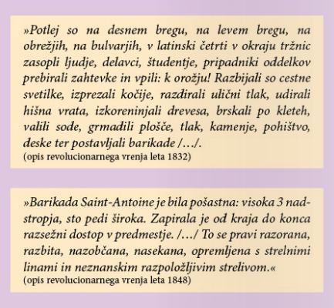
7. Preberi opis revolucionarnega vrenja v Parizu in odgovori na vprašanja.

Kdo je sodeloval v uporu?
Delavci, študentje, meščani.
Kako so Parižani pokazali svoje nezadovoljstvo? Razbijanje, nasilje idt..

8. V preglednici so navedene nekatere najpomembnejše zahteve posameznih slojev v revoluciji leta 1848 v avstrijskem cesarstvu. Zahteve kmetov obkroži z zeleno, meščanov rumeno in delavcev modro.
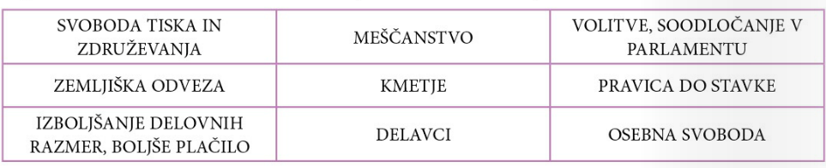
9. Kaj so zahtevali revolucionarji v Nemčiji in Italiji?
Združitev, lastna država.
10. Pri Nemcih sta se oblikovala dva programa o možni nemški združitvi. Poimenuj ju ob besedilu.
A: MALONEMŠKI PROGRAM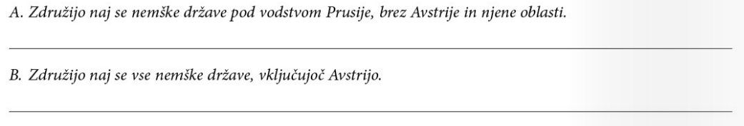
B: VELIKONEMŠKI PROGRAM
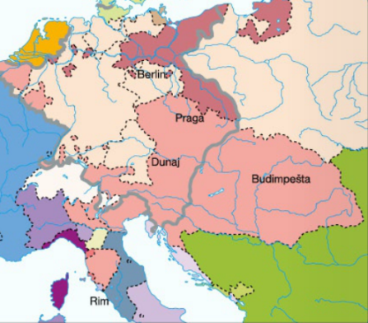
11. Na zemljevidu so označene nekatere evropske prestolnice. Iz njih nariši oblačke in zapiši zahteve posameznega naroda leta 1848.

Budimpešta: nastanek madžarske republike
Dunaj- preoblikovanje Avstrijskega cesarstva
Praga-preblikovanje avstrijskega cesarstva v zvezo enakovrednih narodov
Berlin-združitev vseh nemških dežel

12. Obdobje revolucij leta 1848 imenujemo tudi pomlad narodov. Zakaj?
Ker so se podrejeni narodi uprli in zahtevali enakovreden položaj.

13. Čisto za konec reši še križanko na spletni strani: http://www.uciteljska.net/kvizi/HotPot/LETO1848.htm

